Colegio Tecnológico Pulmahue
SEPTIMO BASICO
Name:
El objetivo de esta guía es que los estudiantes apliquen vocabulario de emociones aprendidos y expresen gustos usando likes and dislikes. Utilizar libro de clases como ayuda en los contenidos o PPT enviado a profesora jefe. Para dudas que tengan pueden escribirme un correo a esta dirección: yorka.sepulveda.pulmahue@gmail.com, escribiendo en el asunto el nombre de él o la estudiante y su curso, el horario para correos es de 9am a 7pm. Cualquier consulta sobre los contenidos y asignatura será respondida y también en caso de que necesiten material extra.

O.A: Clasificar adjetivos en emociones positivas o negativas
O.A2: Expresar gustos usando likes/dislikes

1. How are you today?
I’m _____________________
2. Stick the feelings in the corresponding columns. Sometimes both options are possible.
Positive Feelings | Negative Feelings
Example:
Happy

HUNGRY IN LOVE JEALOUS ILL NERVOUS/ TIRED BORED FUNNY
ANGRY SAD RELAXED FABULOUS

LIKES AND DISLIKES

Remember:

Love
Like
Dislike/don’t like
Hate

Look at the following sports

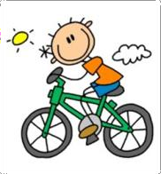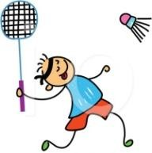

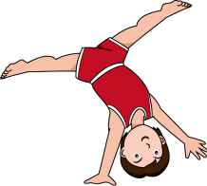  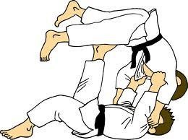  tennis | football | swimming | 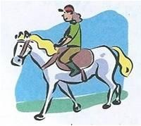  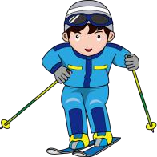  basketball | cycling | badminton
gymnastics | judo | rollerblading | horse-riding | Skiing | 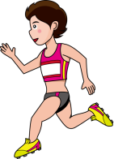  running
climbing | dancing | 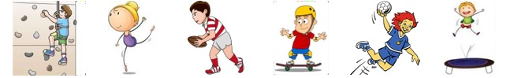  rugby | skateboarding | handball | trampolining

Now, write your likes and dislikes about each sport. Escribe los deportes que te gustan y no te gustan.

Example: I love Judo
I dislike rugby
Write here: escribe aca

